MOJE DRUŽINSKO DREVO

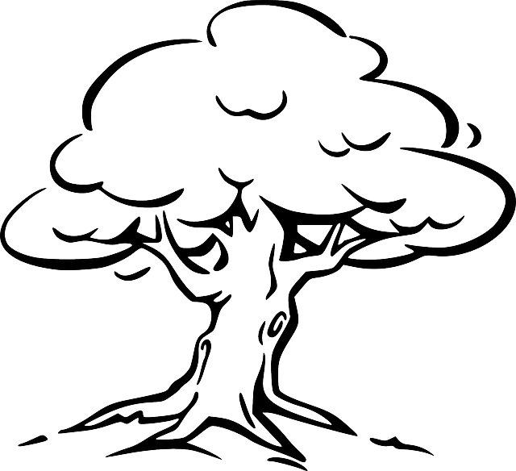

BRAT/SESTRA

___________

JAZ

___________

BRAT/SESTRA

___________

BABICA

___________

DEDEK

___________

DEDEK

___________

BABICA

___________

MAMA

___________

OČE

___________